ŁĄKA

- POKOLORUJ WSZYSTKIE OWADY.
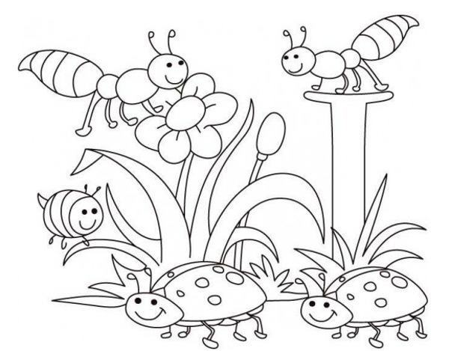
- OTOCZ PĘTLĄ ZWIERZĘT, KTÓRE MOŻEMY ZOBACZYC NA ŁĄCE.
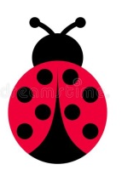
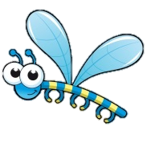
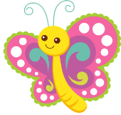
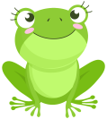


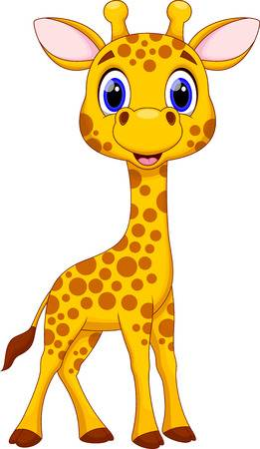

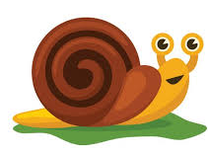

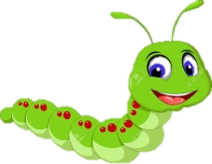

- ZAPROWADŹ OWADY NA KWIATKI.

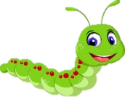



- DORYSUJ KROPKI BIEDRONKOM, TAK ABY NA KAŻDYM SKRZYDEŁKU MIAŁY TYLE SAMO.

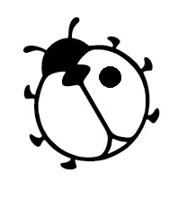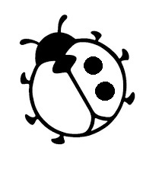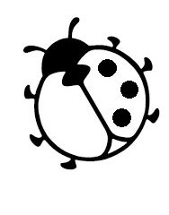

- POŁĄCZ TAKIE SAMIE OBRAZKI.
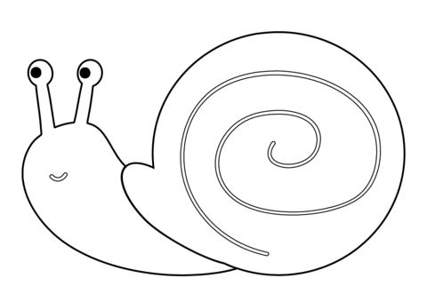
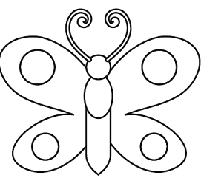
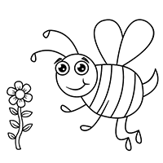

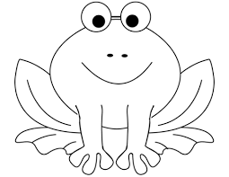
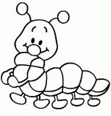

- WYTNIJ OBRAZKI Z OSTATNIEJ STRONY I PRZYKLEJ W TEJ SAMEJ KOLEJNOŚCI.

- WYTNIJ PUZZLE PO LINII, UŁÓŻ I PRZYKLEJ NA OSOBNEJ KARTCE.
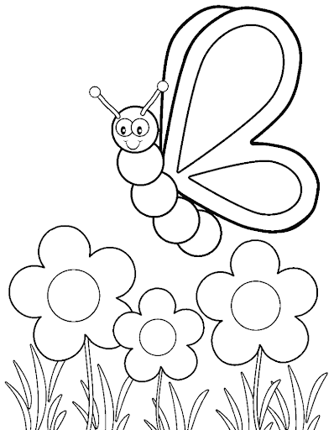

- POŁĄCZ PĘTLĄ TAKIE SAME ZWIĘRZĄTKA, A NASTĘPNIE POLICZ I NARYSUJ TYLE KROPEK ILE JEST ZWIERZĄT.

- WYTNIJ OBRAZKI BIEDRONEK Z OSTATNIEJ STRONY I PRZYKLEJ OD NAJMNIEJSZEJ DO NAWIĘKSZEJ.

- WYKLEJ KÓŁKA PLASTELINĄ W ODOWIEDNIM KOLORZE.
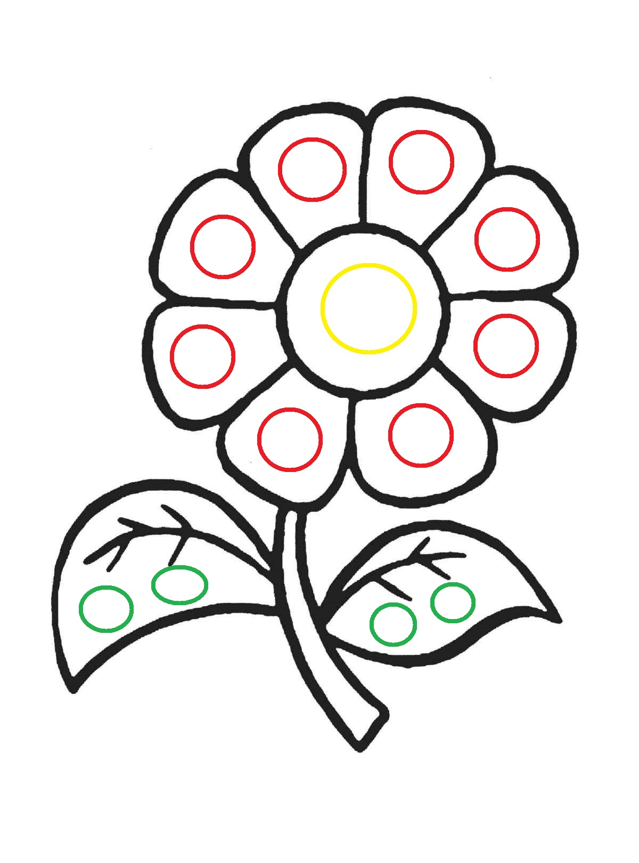

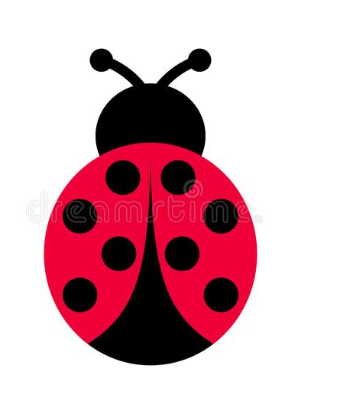 |  | 